資料３
大型貨物自動車の後部ナンバープレート
取り付け位置の基準策定のための試験について

１．基準策定のための試験基準案

保安基準第１８条の２第３項に規定する突入防止装置義務付車（車両総重量７トン以上）であって、荷台後面下部と突入防止装置の間に自動車登録番号標を取り付ける自動車にあっては、後部ナンバープレート取り付けは下記の基準とする。
突入防止装置と荷台後面下部の上下の間隙が２２０（中型標板を交付する自動車にあっては１６５）ミリメートル（Ｐ）以内の自動車については、番号標の板面の中心が、突入防止装置の後端より前方にならないこと。

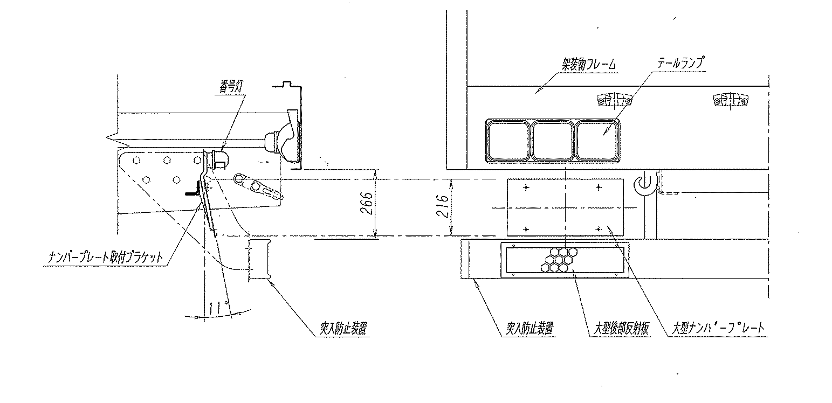
突入防止装置
大型後部
反射器
ナンバープレート
２２０ミリメートル（中型標板を交付する場合は１６５ミリメートル）以下
ナンバープレート
及びブラケット
・大型標板（２２０×４４０ミリメートル）→車両総重量８トン以上又は最大積載量５トン以上の自動車に交付
・中型標板（１６５×３３０ミリメートル）→車両総重量８トン未満又は最大積載量５トン未満の自動車に交付
概念図
下記の場合にあっては、ナンバープレート（中心）の取り付け位置は、突入防止装置より前方とならない位置とする。

２．視認性試験案

①目的
大型貨物自動車の後部ナンバープレート取り付け位置の基準策定のため、標記基準案によりナンバープレートを取り付けた場合の、ナンバープレート上の表示文字を判読できるかどうか調査する。
②試験概要
大型貨物車（またはこれを模擬した装置）の突入防止装置と荷台後面下部の上下の間隙を２２０（中型標板については１６５）ミリメートル未満に設定し、番号標の板面の中心が突入防止装置より前方にならない位置にナンバープレートを取付ける。
また、間隙を２２０（中型標板については１６５）ミリメートルに設定し、突入防止装置より前方の位置にナンバープレートを取り付ける。
被験者は、普通乗用車の運転席（またはこれを模擬した椅子）に座り、それぞれナンバープレートを観察する。
被験者はプレート上の各文字に対する可読性、および見やすさを評価する。

[実験レイアウト]

[環境条件] ・十分明るい戸外
・夜間（番号灯点灯時）

[被験者] ２０名

